16.11.2016 № 72

О включении выявленного объекта культурного наследия «Лавка», вторая половина XIX в., (Владимирская область, Гороховецкий район, село Гришино,
ул. Батарова, д. 1) в единый государственный реестр объектов культурного наследия (памятников истории и культуры) народов Российской Федерации в качестве объекта культурного наследия регионального значения и утверждении границ его территории

В соответствии с Федеральным законом от 25.06.2002 № 73-ФЗ
«Об объектах культурного наследия (памятниках истории и культуры) народов Российской Федерации», постановлением Губернатора области от 17.10.2007
№ 774 «Об утверждении Положения о Государственной инспекции по охране объектов культурного наследия администрации Владимирской области» постановляю:
- Включить выявленный объект культурного наследия (памятник) «Лавка», вторая половина XIX в., (Владимирская область, Гороховецкий район, село Гришино, ул. Батарова, д. 1) в единый государственный реестр объектов культурного наследия (памятников истории и культуры) народов Российской Федерации в качестве объекта культурного наследия регионального значения.
2. Утвердить границы территории объекта культурного наследия регионального значения «Лавка», вторая половина XIX в., (Владимирская область, Гороховецкий район, село Гришино, ул. Батарова, д. 1) согласно приложению к настоящему постановлению.

3. Контроль за исполнением данного постановления возложить
на начальника отдела государственного надзора и государственной охраны объектов культурного наследия.
4. Настоящее постановление вступает в силу со дня его официального опубликования.

Начальник Государственной инспекции Е.И. Гранкин

Приложение
к постановлению Государственной инспекции
от 16.11.2016 № 72

Описание
границ территории объекта культурного наследия регионального значения
«Лавка», вторая половина XIX в.,
(Владимирская область, Гороховецкий район, село Гришино, ул. Батарова, д. 1)

Границы территории объекта культурного наследия регионального значения «Лавка», вторая половина XIX в., (Владимирская область, Гороховецкий район, село Гришино, ул. Батарова, д. 1) (далее – Памятник) проходят
от точки 1 до точки 10 следующим образом:
- от точки 1 до точки 4 северная граница проходит на расстоянии двух с половиной метров параллельно северному фасаду Памятника;
- от точки 4 до точки 8 восточная граница проходит на расстоянии пяти метров от восточного фасада Памятника;
- от точки 8 до точки 9 южная граница проходит на расстоянии девяти метров от южного фасада Памятника;
- от точки 9 до точки 10 западная граница проходит на расстоянии двух с половиной метров от западного фасада Памятника.

Карта (схема)
границ территории объекта культурного наследия регионального значения
«Лавка», вторая половина XIX в.,
(Владимирская область, Гороховецкий район, село Гришино, ул. Батарова, д. 1)

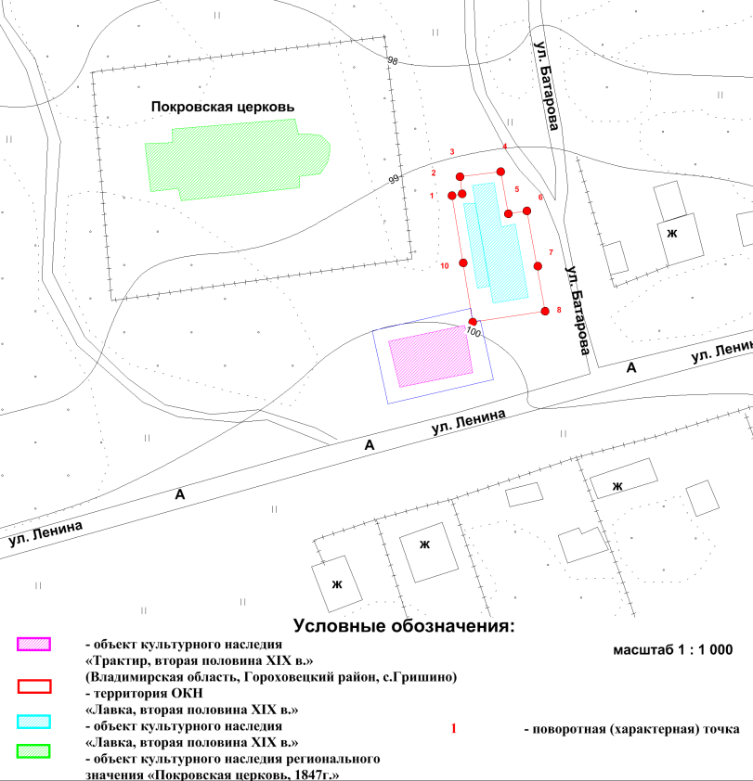

Координаты поворотных (характерных) точек к карте (схеме)
границ территории объекта культурного наследия регионального значения
«Лавка», вторая половина XIX в.,
(Владимирская область, Гороховецкий район, село Гришино, ул. Батарова, д. 1)

Обозначение характерных точек | Координаты
Обозначение характерных точек | X | Y
Точка 1. | 181522,95 | 339697,03
Точка 2. | 181523,24 | 339701,22
Точка 3. | 181527,24 | 339700,92
Точка 4. | 181528,14 | 339710,43
Точка 5. | 181515,15 | 339711,35
Точка 6. | 181515,59 | 339717,86
Точка 7. | 181503,44 | 339718,69
Точка 8. | 181493,98 | 339719,34
Точка 9. | 181492,57 | 339699,06
Точка 10. | 181507,49 | 339698,07

